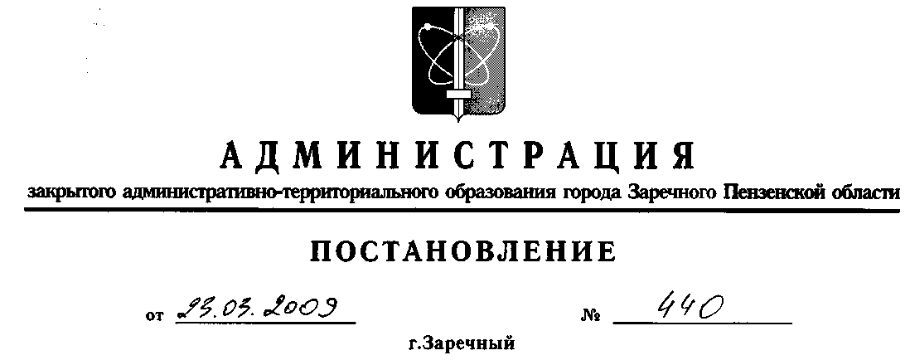
Об утверждении Правил предоставления в 2009 году субсидий из бюджета
ЗАТО города Заречного Пензенской области на возмещение затрат, связанных
с благоустройством, озеленением города, оказанием ритуальных услуг

В соответствии со статьей 78 Бюджетного кодекса Российской Федерации, пунктом 27 части 1 статьи 16 Федерального закона от 06.10.2003 № 131-ФЗ «Об общих принципах организации местного самоуправления в Российской Федерации», решением Собрания представителей города Заречного Пензенской области от 10.12.2008 № 621 «О бюджете закрытого административно-территориального образования г. Заречный Пензенской области на 2009 год и на плановый период 2010-2011 годы», постановлением Главы города Заречного от 29.12.2008 № 1867, Администрация ЗАТО г. Заречного постановляет:
1. Утвердить Правила предоставления в 2009 году субсидий из бюджета ЗАТО города Заречного Пензенской области на возмещение затрат, связанных с благоустройством, озеленением города, оказанием ритуальных услуг (приложение).
- Опубликовать настоящее постановление в печатном средстве массовой информации «Ведомости Заречного».
- Контроль за исполнением настоящего постановления возложить на начальника Финансового управления города Заречного Михайлову З.П.
Приложение: на 1 л.
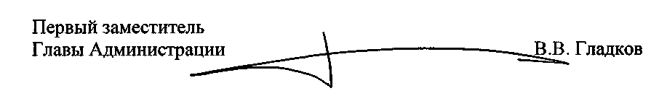
Приложение
Утверждены
постановлением Администрации
от 23.03.2009 № 440
Правила предоставления в 2009 году субсидий из бюджета ЗАТО города Заречного
Пензенской области на возмещение затрат, связанных с благоустройством,
озеленением города, оказанием ритуальных услуг
- Настоящие Правила устанавливают условия предоставления в 2009 году субсидий из бюджета ЗАТО города Заречного Пензенской области на возмещение затрат, связанных с благоустройством, озеленением города, оказанием ритуальных услуг (далее по тексту - субсидии), порядок возврата в случае нарушения условий, установленных при их предоставлении.
- Субсидии предоставляются в целях возмещения затрат юридических лиц, осуществляющих в соответствии с действующим законодательством и учредительными документами организацию благоустройства города - содержание дорожного хозяйства, санитарную очистку, озеленение города, уборку внутриквартальных территорий, содержание лесного хозяйства, а также оказание ритуальных услуг - содержание городского кладбища.
3. Требования, устанавливаемые к юридическим лицам для получения субсидий:
- наличие спецтехники, инвентаря для выполнения работ, оказания услуг,
указанных в пункте 2 настоящих Правил.
- укомплектованный штат работников.
4. Для получения субсидии юридическое лицо, соответствующее требованиям
пункта 3 настоящих Правил, представляет в Администрацию города Заречного
следующие документы:
- заявление о предоставлении субсидии;
- учредительные документы;
- штатное расписание;
4) оборотную ведомость по основным средствам, материальным и
непроизводственным активам;
- Субсидии предоставляются в соответствии со сводной бюджетной росписью бюджета ЗАТО города Заречного Пензенской области в пределах бюджетных ассигнований и лимитов бюджетных обязательств на основании договора, заключаемого юридическим лицом, соответствующим требованиям пункта 2 настоящих Правил, с Администрацией города Заречного.
- Юридическое лицо представляет отчет об использовании субсидий по форме и в порядке, а также в сроки, установленные нормативными актами Министерства финансов Российской Федерации, Министерства финансов Пензенской области и Финансовым управлением города Заречного.
7. Юридическое лицо обязано возвратить средства перечисленной субсидии в
течение 10 дней с момента получения мотивированного уведомления
Администрации города Заречного и (или) Финансового управления города
Заречного в случаях нецелевого использования средств субсидии, нарушения
условий договора о предоставлении субсидий.

_________________________

